Node.js 合约 DEMO修改

针对Node.js 默认json包处理int数据长度不够，对bigint 类型数据无法正确解析从而造成溢出。

一、修改前下单图如下，可以看到后面的order_id的后两位被截取成0。



用图中订单号获取订单信息，返回订单不存在。

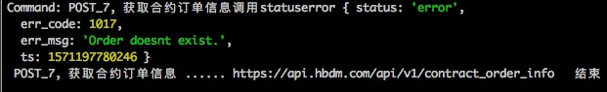

用图中订单信息获取订单详情，返回NULL。



二、修改后下单图如下，order_id整数精读保留。

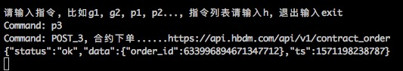

获取订单信息如下：

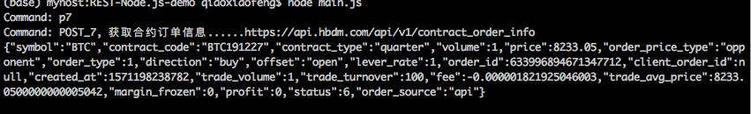

获取订单明细如下：

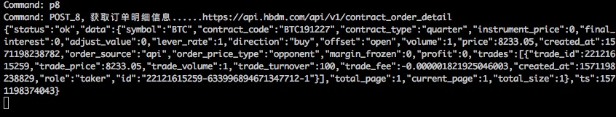

三、修改部分：

1. package.json 引入 json-bigint0.3.0包。

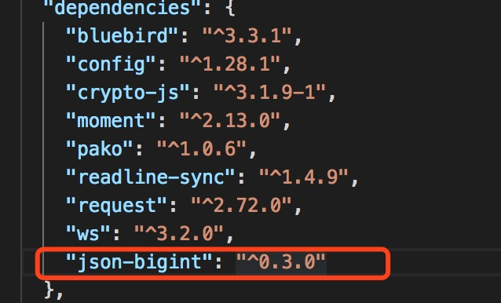

1. 原有使用JSON.parse部分全部改成JSONbig.parse.

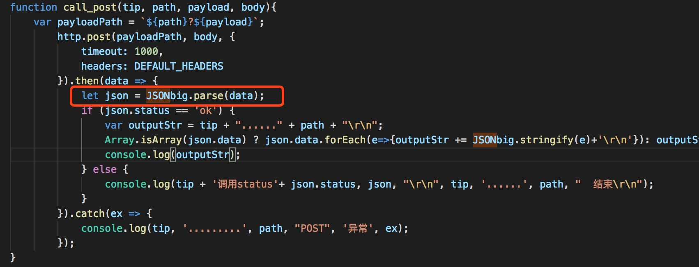

1. 对post的结果细节处理：增加结果如果为Array的判断。

